**PRAKTIKUM PEMROGAMAN WEB**

**PROJEK UTS CRUD**



**Oleh:**

**Ahmed Indarafata Akmal M.S.**

**1 D4 Teknik Informatika A**

**3120600017**

Code:

Koneksi_db

<?php

    $servername = "localhost";

    $username = "root";

    $password = "";

    $dbname = "siswa";

    $conn = mysqli_connect($servername, $username, $password, $dbname);

    if(!$conn)

        die("Koneksi Gagal : " . mysqli_connect_error());

    else

        //echo "Koneksi Berhasil<br/>";

?>

Analisa:

Code diatas digunakan untuk menyammbungkan website yang dibuat ke database yang ada.

Siswa_form-db

<section id="contact">

            <div class="section-content">

                <h1 class="section-header">FORM DATA DIRI</h1>

                <h1 class="section-header">MAHASISWA</h1>

            </div>

            <div class="contact-section">

                <div class="container">

                <form action = "insert_db.php" method = "POST">

                        <div class="form-group">

                            <label for="exampleInputUsername">NRP</label>

                            <input type="text" class="form-control" name="NRP" placeholder=" Masukan NRP">

                        </div>

                          <div class="form-group">

                            <label for="exampleInputUsername">Nama</label>

                            <input type="text" class="form-control" name="Nama" placeholder=" Masukan nama">

                        </div>

                        <div class="form-group">

                            <label for="exampleInputUsername">Jurusan</label>

                            <input type="text" class="form-control" name="Jurusan" placeholder=" Masukan jurusan">

                        </div>

                        <div class="form-group">

                            <label for="exampleInputUsername">Jenjang Pendidikan</label>

                            <input type="text" class="form-control" name="Jenjang_pendidikan" placeholder=" Masukan jenjang pendidikan">

                        </div>

                        <div class="form-group">

                            <label for="telephone">Tahun Angkatan</label>

                            <input type="number" class="form-control" name="Tahun_angkatan" placeholder=" Masukan tahun angkatan">

                        </div>

                        <div class="form-group">

                            <label for="exampleInputEmail">Kelas</label>

                            <input type="text" class="form-control" name="Kelas" placeholder=" Masukan kelas">

                        </div>

                        <div class="form-group">

                            <label for="exampleInputEmail">Agama</label>

                            <input type="text" class="form-control" name="Agama" placeholder=" Masukan agama">

                        </div>

                        <div class="form-group">

                            <label for="exampleInputEmail">Umur</label>

                            <input type="text" class="form-control" name="Umur" placeholder=" Masukan umur">

                        </div>

                        <div class="form-group">

                            <label for="exampleInputEmail">Jenis Kelamin</label>

                            <input type="text" class="form-control" name="Jenis_kelamin" placeholder=" Masukan jenis kelamin">

                        </div>

                        <div class="form-group">

                            <label for="exampleInputEmail">Alamat</label>

                            <input type="text" class="form-control" name="Alamat" placeholder=" Masukan alamat">

                        </div>

                          <div>

                          <input type = "submit" class="btn btn-default submit" value = "submit">

                        </div>

                    </form>

                </div>

            </div>

        </section>

Analisa:

Code diatas digunakan untuk membuat form yang bisa diisi oleh pengguna, dimana nantinya data yang dimasukan dalam form itu akan disimpan didalam database yang telah dibuat sebelumnya.

insert_db

<?php

include 'koneksi_db.php';

$NRP = $_POST['NRP'];

$Nama = $_POST['Nama'];

$Umur = $_POST['Umur'];

$Agama = $_POST['Agama'];

$Jenis_kelamin = $_POST['Jenis_kelamin'];

$Alamat = $_POST['Alamat'];

$Jurusan = $_POST['Jurusan'];

$Jenjang = $_POST['Jenjang_pendidikan'];

$Angkatan = $_POST['Tahun_angkatan'];

$Kelas = $_POST['Kelas'];

$sql = "INSERT INTO siswa_db(NRP, Nama, Umur, Agama, Jenis_kelamin, Alamat, Jurusan, Jenjang_pendidikan, Tahun_angkatan, Kelas) VALUES('$NRP', '$Nama', '$Umur', '$Agama', '$Jenis_kelamin', '$Alamat', '$Jurusan', '$Jenjang', '$Angkatan', '$Kelas')";

if(mysqli_query($conn, $sql)){

    echo "<a href='siswa_show.php'>Lihat</a>";

    echo "Data berhasil ditambahkan";

}

else

    echo "Data gagal masuk";

mysqli_close($conn);

header("location: siswa_show.php");

?>

Analisa:

Code diatas digunaakn untuk memasukkan atau mengalokasikan data yang sebelumnya telah dimasukkan kedalam form siswa kedalam database.

siswa_show

<div class="section-content">

                <h1 class="section-header">TABEL DATA DIRI</h1>

                <h1 class="section-header">MAHASISWA</h1>

        </div>

        <?php

            include 'koneksi_db.php';

            $sql = "SELECT * FROM siswa_db";

            $result = mysqli_query($conn, $sql);

        ?>

        <div class="table-wrapper">

        <table border="1" class="fl-table">

            <tr id="firstrow">

                <th>NRP</th>

                <th>Nama</th>

                <th>Jurusan</th>

                <th>Jenjang Pendidikan</th>

                <th>Tahun Angkatan</th>

                <th>Kelas</th>

                <th>Action</th>

            </tr>

            <?php

            if(mysqli_num_rows($result) > 0){

                while($row = mysqli_fetch_array($result)){

                    echo "<tr>";

                    echo "<td> <a href='siswa_detail.php?ID=$row[ID]' style='color: black; text-decoration:none'>" . $row['NRP'] . " </a> </td>";

                    echo "<td> <a href='siswa_detail.php?ID=$row[ID]' style='color: black; text-decoration:none'> " . $row['Nama'] . " </a> </td>";

                    echo "<td> <a href='siswa_detail.php?ID=$row[ID]' style='color: black; text-decoration:none'> " . $row['Jurusan'] . " </a> </td>";

                    echo "<td> <a href='siswa_detail.php?ID=$row[ID]' style='color: black; text-decoration:none'> " . $row['Jenjang_pendidikan'] . " </a> </td>";

                    echo "<td> <a href='siswa_detail.php?ID=$row[ID]' style='color: black; text-decoration:none'> " . $row['Tahun_angkatan'] . " </a> </td>";

                    echo "<td> <a href='siswa_detail.php?ID=$row[ID]' style='color: black; text-decoration:none'> " . $row['Kelas'] . " </a> </td>";

                    echo "<td> <a href='siswa_update.php?ID=$row[ID]' style='color: black; text-decoration:none'>Edit Data</a> | <a href='siswa_delete.php?ID=$row[ID]' style='color: black; text-decoration:none'>Hapus Data</a> </td>";

                    echo "</tr>";

                }

            }

            else

                echo "0 result";

            mysqli_close($conn);

            ?>

        </table>

        <br>

            <div class = "tambah">

            <form action = "siswa_form-db.php">

            <input type = "submit" class="btn btn-default submit" value = "Tambah Data">

            </div>

        </div>

Analisa:

Code diatas digunakan untuk menampilkan data yang ada didalam database dalam bentuk tabel.

siswa_delete

<?php

    include 'koneksi_db.php';

    $id = $_GET['ID'];

    $sql = "DELETE FROM siswa_db WHERE ID=" .$id;

    mysqli_query($conn, $sql);

    mysqli_close($conn);

    header("location: siswa_show.php");

?>

Analisa:

Code diatas digunakan untuk menghapus data yang ada pada database, dimana setelah melakukan delete pada suatu data maka web secara otomatis akan diredirect kehalaman sebelumnya yaitu siswa_show.

siswa_detail

<div id="card">

            <div id="card-content">

                <div class="container">

                    <div class="d-flex flex-row justify-content-center">

                        <div class="box-view">

                            <table class="table table-hover">

                                <thead>

                                    <tr>

                                        <th colspan="2" id="foto">FOTO PROFIL</th>

                                    </tr>

                                </thead>

                                <thead>

                                    <th colspan="2" style="text-align: center;"><img src="foto.jpeg" alt="" class="img-fluid rounded"></th>

                                </thead>

                                <thead>

                                    <tr>

                                        <th colspan="2">DATA DIRI</th>

                                    </tr>

                                </thead>

                                <tbody>

                                    <tr>

                                        <th id="data">NRP</th>

                                        <td><?php echo $row['NRP'] ?></td>

                                    </tr>

                                    <tr>

                                        <th id="data">Nama</th>

                                        <td><?php echo $row['Nama'] ?></td>

                                    </tr>

                                    <tr>

                                        <th id="data">Jurusan</th>

                                        <td><?php echo $row['Jurusan'] ?></td>

                                    </tr>

                                    <tr>

                                        <th id="data">Jejang Pendidikan</th>

                                        <td><?php echo $row['Jenjang_pendidikan'] ?></td>

                                    </tr>

                                    <tr>

                                        <th id="data">Tahun Angkatan</th>

                                        <td><?php echo $row['Tahun_angkatan'] ?></td>

                                    </tr>

                                    <tr>

                                        <th id="data">Kelas</th>

                                        <td><?php echo $row['Kelas'] ?></td>

                                    </tr>

                                    <tr>

                                        <th id="data">Umur</th>

                                        <td><?php echo $row['Umur'] ?></td>

                                    </tr>

                                    <tr>

                                        <th id="data">Jenis Kelamin</th>

                                        <td><?php echo $row['Jenis_kelamin'] ?></td>

                                    </tr>

                                    <tr>

                                        <th id="data">Agama</th>

                                        <td><?php echo $row['Agama'] ?></td>

                                    </tr>

                                    <tr>

                                        <th id="data">Alamat</th>

                                        <td><?php echo $row['Alamat'] ?></td>

                                    </tr>

                                </tbody>

                            </table>

                        </div>

                    </div>

                </div>

            </div>

        </div>

Analisa:

Code diatas digunakan untuk menampilkan detail data seorang siswa, dimana pada halaman show sebelumnya data yang muncul hanyalah data seputar akademik, pada halaman detail ini data diri siswa tersebut akan muncul juga seperti umur, alamat, agama dll.

siswa_update

<section id="contact">

            <div class="section-content">

                <h1 class="section-header">FORM EDIT DATA DIRI</h1>

                <h1 class="section-header">MAHASISWA</h1>

            </div>

            <div class="contact-section">

                <div class="container">

                    <form action = "siswa_insert_update.php" method = "POST">

                        <div class="form-group">

                            <label for="exampleInputUsername">ID</label>

                            <input type="text" class="form-control" name="ID" value = "<?php echo $ID; ?>">

                        </div>

                        <div class="form-group">

                            <label for="exampleInputUsername">NRP</label>

                            <input type="text" class="form-control" name="NRP" placeholder=" Masukan NRP" value = "<?php echo $NRP; ?>">

                        </div>

                            <div class="form-group">

                            <label for="exampleInputUsername">Nama</label>

                            <input type="text" class="form-control" name="Nama" placeholder=" Masukan nama" value = "<?php echo $Nama; ?>">

                        </div>

                        <div class="form-group">

                            <label for="exampleInputUsername">Jurusan</label>

                            <input type="text" class="form-control" name="Jurusan" placeholder=" Masukan jurusan" value = "<?php echo $Jurusan; ?>">

                        </div>

                        <div class="form-group">

                            <label for="exampleInputUsername">Jenjang Pendidikan</label>

                            <input type="text" class="form-control" name="Jenjang_pendidikan" placeholder=" Masukan jenjang pendidikan" value = "<?php echo $Jenjang; ?>">

                        </div>

                        <div class="form-group">

                            <label for="telephone">Tahun Angkatan</label>

                            <input type="number" class="form-control" name="Tahun_angkatan" placeholder=" Masukan tahun angkatan" value = "<?php echo $Angkatan; ?>">

                        </div>

                        <div class="form-group">

                            <label for="exampleInputEmail">Kelas</label>

                            <input type="text" class="form-control" name="Kelas" placeholder=" Masukan kelas" value = "<?php echo $Kelas; ?>">

                        </div>

                        <div class="form-group">

                            <label for="exampleInputEmail">Agama</label>

                            <input type="text" class="form-control" name="Agama" placeholder=" Masukan agama" value = "<?php echo $Agama; ?>">

                        </div>

                        <div class="form-group">

                            <label for="exampleInputEmail">Umur</label>

                            <input type="text" class="form-control" name="Umur" placeholder=" Masukan umur" value = "<?php echo $Umur; ?>">

                        </div>

                        <div class="form-group">

                            <label for="exampleInputEmail">Jenis Kelamin</label>

                            <input type="text" class="form-control" name="Jenis_kelamin" placeholder=" Masukan jenis kelamin" value = "<?php echo $Jenis_kelamin; ?>">

                        </div>

                        <div class="form-group">

                            <label for="exampleInputEmail">Alamat</label>

                            <input type="text" class="form-control" name="Alamat" placeholder=" Masukan alamat" value = "<?php echo $Alamat; ?>">

                        </div>

                        <div>

                            <input type = "submit" class="btn btn-default submit" value = "submit" >

                        </div>

                    </form>

                </div>

            </div>

        </section>

Analisa:

Code diatas digunakan untuk melakukan update terhadap data siswa yang sudah ada didalam database, semisal ada data yang salah dimasukkan dan perlu diganti maka disini fungsi dari code tersebut.

siswa_unsert_update

<?php

include 'koneksi_db.php';

$id = $_POST['ID'];

$NRP = $_POST['NRP'];

$Nama = $_POST['Nama'];

$Umur = $_POST['Umur'];

$Agama = $_POST['Agama'];

$Jenis_kelamin = $_POST['Jenis_kelamin'];

$Alamat = $_POST['Alamat'];

$Jurusan = $_POST['Jurusan'];

$Jenjang = $_POST['Jenjang_pendidikan'];

$Angkatan = $_POST['Tahun_angkatan'];

$Kelas = $_POST['Kelas'];

$sql = "UPDATE siswa_db SET NRP = '$NRP', Nama = '$Nama', Umur = '$Umur', Agama = '$Agama', Jenis_kelamin = '$Jenis_kelamin', Alamat = '$Alamat', Jurusan = '$Jurusan', Jenjang_pendidikan = '$Jenjang', Tahun_angkatan = '$Angkatan', Kelas = '$Kelas' WHERE ID=" .$id;

mysqli_query($conn, $sql);

mysqli_close($conn);

header("location: siswa_show.php");

?>

Analisa:

Code diatas digunakan untuk insert.memasukkan data yang telah diganti sebelumnya kedalam database, dimana data yang diganti tersebut ditandai dengan id masik masing data yg bersifat unik karna field id pada database menjadi primary key.

Output:

Siswa_form-db

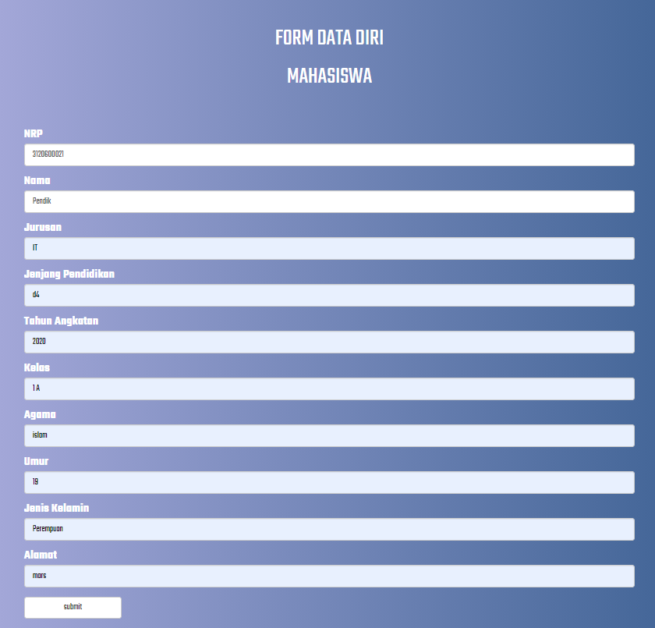

siswa_show

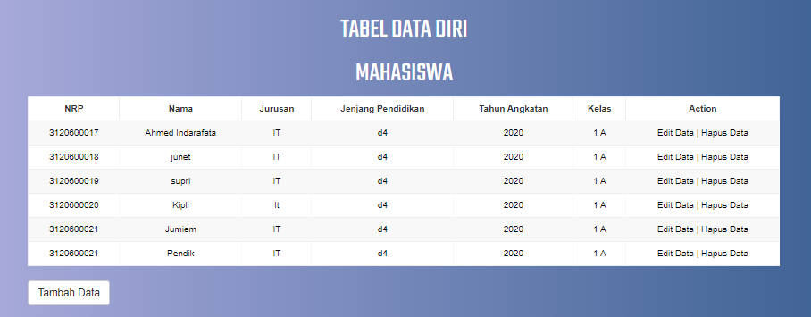

siswa_update

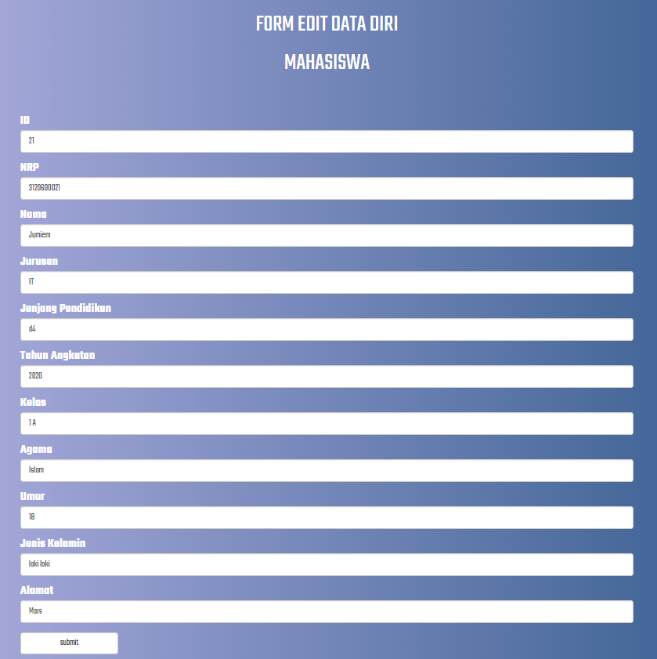

siswa_detail

